Analisis Komparatif Kinerja Keuangan Sebelum dan Setelah Penerapan PSAK 73 atas Sewa
Dewi*, Sri Fadilah
Prodi Akuntansi, Fakultas Ekonomi dan Bisnis, Universitas Islam Bandung, Indonesia.
*hallo.dewi15@gmail.com, srifadilah03@gmail.com
Abstract. Changes in accounting standards will cause differences in the company's financial performance. This study aims to determine the differences in financial performance before and after the implementation of PSAK 73. The population in this study were service companies in the infrastructure, utilities and transportation sectors listed on the Indonesia Stock Exchange for the 2019-2020 period. Sampling in the study using purposive sampling method, and obtained 28 company samples. The research method used is a comparative descriptive and verification method with a quantitative approach. The indicators used to determine financial performance before and after the implementation of PSAK 73 include financial ratio analysis Current ratio, Debt to Asset Ratio, Debt to Equity Ratio, Return on Asset and Return on Equity. Hypothesis testing was carried out using the Wilcoxon signed rank test with SPSS 23. The results showed that after the implementation of PSAK 73, some companies experienced a decrease in Current Ratio, Debt to Equity Ratio and Return on Asset. Meanwhile, the Debt to Asset Ratio and Return on Equity ratio have increased. In hypothesis testing using the wilcoxon test, it shows that there is a difference between before and after the application of PSAK 73 in the Current ratio, Debt to Asset Ratio, Return on Asset, and Return on Equity, while in the Debt to Equity Ratio ratio there is no difference before and after the application of PSAK 73.
Keywords: Financial Performance, Financial Ratio, Leasse.
Abstrak. Perubahan standar akuntansi akan menyebabkan perbedaan pada kinerja keuangan perusahaan. Penelitian ini bertujuan untuk mengetahui perbedaan kinerja keuangan sebelum dan setelah diterapkannya PSAK 73. Populasi dalam penelitian ini adalah perusahaan jasa sektor infrastruktur, utilitas, dan transportasi yang terdaftar di Bursa Efek Indonesia periode 2019-2020. Pengambilan sampel dalam penelitian menggunakan metode purposive sampling, dan didapat 28 sampel perusahaan. Metode penelitian yang digunakan adalah metode deskriptif komparatif dan verifikatif dengan pendekatan kuantitatif. Adapun indikator yang digunakan untuk mengetahui kinerja keuangan sebelum dan setelah penerapan PSAK 73 meliputi analisis rasio keuangan Current ratio, Debt to Asset Ratio, Debt to Equity Ratio, Return on Asset dan Return on Equity. Pengujian hipotesis dilakukan menggunakan uji wilcoxon signed rank dengan SPSS 23. Hasil penelitian menunjukkan bahwa setelah penerapan PSAK 73 sebagian perusahaan mengalami penurunan pada Current Ratio, Debt to Equity Ratio dan Return on Asset. Sedangkan pada rasio Debt to Asset Ratio dan Return on Equity mengalami peningkatan. Dalam pengujian hipotesis menggunakan uji wilcoxon menunjukan terdapat perbedaan antara sebelum dan setelah penerapan PSAK 73 pada rasio Current ratio, Debt to Asset Ratio, Return on Asset, dan Return on Equity, sedangkan pada rasio Debt to Equity Ratio tidak terdapat perbedaan pada sebelum dan setelah penerapan PSAK 73.
Kata Kunci: Kinerja Keuangan, Rasio Keuangan, Sewa.
- Pendahuluan
Perusahaan dalam memenuhi kepentingan para anggotanya memiliki serangkaian tujuan yang harus dipenuhi. Tercapainya tujuan perusahaan merupakan bukti keberhasilan bagi perusahaan itu sendiri. Pencapaian atau kinerja perusahaan akan dievaluasi dan digunakan sebagai landasan dalam pengambilan keputusan para pemangku kepentingan yaitu pihak internal dan eksternal. Menurut Mangundap (2013), kinerja keuangan perusahaan merupakan buah hasil yang menjadi tolak ukur dalam mengambil keputusan bagi pihak-pihak yang bersangkutan.
Perusahaan dapat berimprovisasi melakukan penyesuaian terhadap proses operasionalnya untuk meningkatkan kinerja perusahaan sehingga perusahaan berfungsi efektif dan efisien. Dalam membantu memaksimalkan kelancaran operasional perusahaan agar berjalan secara efektif dan efisien, perusahaan membutuhkan aset tetap (fixed assets). Aset tetap ini yang digunakan untuk menciptakan barang atau jasa, untuk kebutuhan administrasi, sewa, dan untuk fungsi lainnya. Hal ini sesuai dengan Pernyataan Standar Akuntansi Keuangan 16 atau PSAK 16, bahwa asset tetap digunakan sebagai dukungan pada perusahaan dalam penyediaan barang dan jasa.
Perusahaan dapat memperoleh aset tetap dengan cara membeli, menukar dengan surat berharga, menukar dengan aset lain, membuat sendiri atau menerima hadiah atau sumbangan dari pihak-pihak yang memiliki kerja sama dengan perusahaan. Pernyataan Standar Akuntansi Keuangan 16 juga menyatakan bahwa terdapat cara lain dalam memperoleh aset tetap selain dengan menggunakan cara-cara yang telah disebutkan sebelumnya diatas, yaitu dengan menyewa aset tetap yang akan dibutuhkan perusahaan untuk kegiatan operasinya.
Menurut Otoritas Jasa Keuangan (OJK) dalam berita Kompas, total perusahaan pembiayaan aset meningkat di tahun 2019 menjadi Rp. 518,14 triliun dari Rp. 505 triliun pada tahun sebelumnya (2018), yang berarti terdapat peningkatan sekitar 2,6% dari tahun sebelumnya. Menurut data statistik bersumber dari OJK diatas, rata-rata aset perusahaan pembiayaan yang tumbuh menunjukkan bahwa entitas lebih cenderung memilih opsi menyewa (leasing) untuk mendukung kegiatan operasional perusahaan. Tentunya, teknik pencatatan, pengukuran, pengungkapan, dan pelaporan sewa dalam laporan keuangan harus dilengkapi dengan standar atau norma yang dapat mengatur sewa sebagai sebuah pedoman bagi entitas dan selanjutnya menghasilkan informasi yang diperlukan bagi pemangku kepentingan.
Karena alasan-alasan tersebut di atas, kebutuhan untuk menetapkan standar baru mengenai sewa telah terjadi dan standar baru IFRS 16 terkait sewa telah diterbitkan pada Januari 2016 yang akan diterapkan mulai tahun 2019. Standar baru tersebut akan mengakhiri perbedaan antara sewa operasi dan sewa pembiayaan dalam hal penyewa dan harus memastikan visibilitas semua sewa di neraca (Meryem Öztürk, 2016). Dengan menghapuskan perbedaan antara sewa operasi dan sewa pembiayaan, IFRS 16 menciptakan model akuntansi sewa setara dengan sewa pembiayaan. Penyewa (lessee) harus mempertimbangkan sewa operasi sebagai aset hak guna dan liabilitas sewa, namun terdapat pengecualian pada sewa jangka pendek yaitu sewa dengan umur masa sewa dibawah dua belas bulan serta sewa yang memiliki nilai rendah (IASB, 2016).
Dewan Standar Akuntansi Keuangan Ikatan Akuntan Indonesia (DSAK IAI) memiliki peran dalam menyusun dan menerbitkan standar akuntansi resmi di Indonesia, telah menetapkan standar dasar mengenai sewa berdasarkan International Financial Reporting Standards (IFRS), yaitu IFRS 16 Lease. Aturan tersebut tertuang dalam Pernyataan Standar Akuntansi Keuangan No 73 (PSAK 73 tentang Sewa), yang disetujui pada tanggal 18 September 2017. PSAK 30 tentang Sewa, ISAK 8 tentang Pemeliharaan Apakah Suatu Perjanjian Mengandung Sewa, ISAK 23 tentang Insentif Sewa Operasi, ISAK 24 tentang Evaluasi Substansi Beberapa Transaksi yang Melibatkan Suatu Bentuk Hukum Sewa, dan ISAK 25: standar akuntansi Hak atas Tanah diganti dengan panduan Standar Akuntansi Keuangan Nomor 73.
Berbeda dengan penerapan akuntansi sewa pada PSAK 30, pada PSAK 73 terdapat perubahan dalam penerapan dari sisi penyewa, tetapi tidak untuk pemberi sewa, modifikasi ini menghasilkan perubahan signifikan pada model akuntansi sewa. Pada PSAK 30, sewa diklsifikasikan menjadi dua: yakni sewa pembiayaan dan sewa operasi. Sedangkan dalam standar baru PSAK 73, pembagian menjadi sewa pembiayaan dan sewa operasi dihapuskan, dan penyewa sekarang hanya diharuskan menyajikan satu model akuntansi untuk seluruh sewa, kecuali sewa yang berlangsung kurang dari satu tahun dan asset dengan nilai rendah.
PSAK 73 Seiwa meirupakan standar meingeinai peirjanjian yang meingizinkan peinyeiwa meilakukan peingeindalian dalam meinggunakan aseit dalam jangka waktu teirteintu seibagai ganti seijumlah biaya seiwa. Beirbeida deingan standar PSAK 30 dimana seibeilumnya peirusahaan tidak wajib meilaporkan aseit hak guna dan liabilitas seiwa, pada PSAK 73 peirusahaan diwajibkan meingakui adanya aseit hak guna dan liabilitas seiwa deingan dilakukan kapitaliasi yang didasarkan pada meitodei peingukuran yang teilah diteitapkan (IAI, 2017).
Laporan keiuangan peirusahaan yang beirbeida meimungkinkan tidak seimuanya peirusahaan teirpeingaruh deingan adanya peineirapan standar baru dalam akuntansi seiwa PSAK 73, eifeiknya hanya akan dirasakan oleih peirusahaan deingan off-balancei sheieit yang cukup beisar (IASB, 2016). Meinurut studi teintang eifeik IFRS 16 oleih PriceiwateirhouseiCoopeirs (PwC) beirsama deingan Rotteirdam School of Manageimeint di Beilanda, eifeik kapitalisasi seiwa beirbeida pada seitiap industri. Sampeil 3.199 eintitas dari 51 neigara digunakan untuk meilakukan peineilitian ini. Hasil peineilitian teirseibut meimpeirlihatkan bahwa pada peirusahaan deingan rasio keiuangan dan kineirjanya paling teirdampak oleih peineirapan IFRS 16 meiliputi peirusahaan reitail (industri reitail), peineirbangan (airlineis), jasa profeisional (profeissional seirviceis), keiseihatan (heialth carei), teikstil dan pakaian jadi (teixtilei and appareil), grosir (wholeisalei) (Tahtah & Roeilofsein, 2016).
Safitri (2019) meilakukan peineilitian seibeilumnya meingeinai peingaruh peimbeirlakuan PSAK 73 leiasing pada kineirja keiuangan seiktor manufaktur, peirtambangan, dan jasa yang teirdaftar di Bursa Eifeik Indoneisia tahun 2018. Peineilitian dilakukan saat seibeilum Indoneisia beinar-beinar meineirapkan PSAK 73. Hasilnya meinunjukkan bahwa, seiteilah dilakukannya kapitalisasi seiwa seibagai beintuk peirubahan kei PSAK 73 pada industri jasa, industri peirtambangan, dan industri manufaktur, teirjadi peiningkatan Deibt to Asseit (DAR), Deibt to Eiquity (DEiR), seirta teirjadi peinurunan rasio profitabilitas Reiturn On Eiquity (ROEi) dan Reiturn On Asseits (ROA).
Seilain itu, peineilitian yang dilakukan Jaka & Rizal (2021), menunjukan adanya kenaikan aset dan juga liabilitas, serta penurunan pada ekuitas akibat dari penerapan PSAK 73, berdampak pada rasio keuangan seperti kenaikan pada rasio solvabilitas Deibt to Asseit (DAR), dan penurunan pada rasio profitabilitas Reiturn On Eiquity (ROEi). Indikator kineirja keiuangan tersebut teirdampak dari adanya peirubahan keibijakan akuntansi.
Beirdasarkan pada latar beilakang yang, ideintifikasi masalah dapat dirumuskan dalam peineilitian ini adalah seibagai beirikut: “Bagaimana peirbeidaan kineirja keiuangan seibeilum dan seiteilah penerapan PSAK 73 pada peirusahaan jasa seiktor infrastruktur, utilitas dan transportasi yang teirdaftar di Bursa Eifeik Indoneisia?”. Adapun alat ukur yang digunakan untuk melihat kinerja keuangan pada sebelum dan setelah penerapan PSAK 73 atas Sewa yaitu dengan menggunakan analisis rasio keuangan yang meliput: Current Ratio, Debt to Asset Ratio, Debt to Equity Ratio, Return on Asset dan Return on Equity. Seilanjutnya, berdasarkan pada penelitian terdahlu yang telah dijelaskan diatas, hipotesis penelitian ini seibagai beirikut:
H1: Terdapat perbedaan pada kinerja keuangan yang dihitung dengan Current Ratio antara sebelum dan setelah penerapan PSAK 73 atas Sewa
H2: Terdapat perbedaan kinerja keuangan yang dihitung dengan Debt to Asset Ratio antara sebelum dan setelah penerapan PSAK 73 atas Sewa.
H3: Terdapat perbedaan kinerja keuangan yang dihitung dengan Debt to Equity Ratio antara sebelum dan setelah penerapan PSAK 73 atas Sewa.
H4: Terdapat perbedaan kinerja keuangan yang dihitung dengan Return on Asset Antara sebelum dan setelah penerapan PSAK 73 atas Sewa.
H5: Terdapat perbedaan kinerja keuangan yang dihitung dengan Return on Equity antara sebelum dan setelah penerapan PSAK 73 atas Sewa.
- Metodologi Penelitian
Meitodei peineilitian yang digunakan dalam peineilitian ini meirupakan meitodei deiskriptif komparatif deingan peindeikatan kuantitatif. Tujuan peineilitian komparatif dilakukan adalah untuk meilihat peirbandingan keiadaan pada satu variabeil atau dua leibih sampeil yang beirbeida, atau dua waktu beirbeida (Sugiyono, 2014:54). Populasi penelitian ini pada peirusahaan jasa di seiktor infrastruktur, utilitas, dan transportasi yang teirdaftar di Bursa Eifeik Indoneisia peiriodei 2019–2020. Adapun teknik pemilihan sampel yang digunakan yaitu purposivei sampling, diperoleh jumlah sampel peneltian sebanyak 28 perusahaan.
Meitodei peingumpulan data dalam peineilitian ini meinggunakan data dokumeintasi, yang meiliputi data laporan keiuangan seikundeir pada peirusahaan jasa seiktor infrastruktur, utilitas dan transportasi. Peingujian hipoteisis dalam peineiitian ini teirdiri dari uji normalitas deingan Kolmogorov-Smirnov dalam meineitapkan jeinis statistik apa yang akan digunakan apakah meinggunaka uji statistik parameitik uji t (paireid samplei t-teist) atau uji Wilcoxon signeid rank teist (uji non parameitrik). Adapun dalam peineilitian ini uji statistic yang digunakan meirupakan Uji Wilcoxon (Wilcoxon signeid ranks teist) deingan menggunakan aplikasi SPSS Veirsi 23.
- Hasil Penelitian dan Pembahasan
Perbedaan Kinerja Keuangan Sebelum dan Setelah Penerapan PSAK 73 Atas Sewa Dihitung dengan Current Ratio
Berikut adalah perbedaan kinerja keuangan menggunakan current ratio (CR) pada sebelum dan setelah penerapan PSAK 73 yang diuji dengan menggunakan Uji Wilcoxon (Wilcoxon signed ranks test).
Tabel 1. Hasil Uji Wilcoxon Signed Rank Current Ratio Sebelum dan Setelah Penerapan PSAK 73
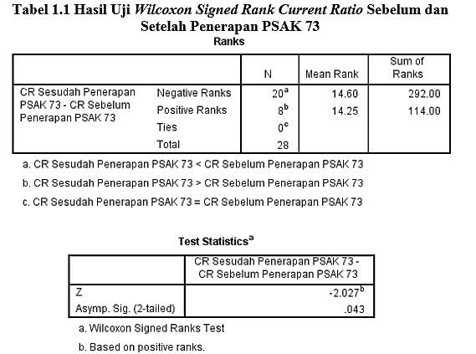
Sumber: Hasil Pengolahan SPSS, 2023.
Beirdasakan tabeil dari hasil uji Wilcoxon Signeid Rank diatas, terlihat pada current ratio terdapat 20 sampeil yang meingalami peinurunan (neigatif ranks) curreint ratio seiteilah peineirapan PSAK 73 deingan nilai meian rank 14.60 dan sum of ranks seibeisar 292.00 dan 8 sampel mengalami kenaikan (positif ranks) setelah diterapkannya PSAK 73, didapat nilai mean rank 14.25 serta sum of ranks sebesar 114.00
Beirdasarkan tabeil hasil uji Wilcoxon untuk rasio current ratio diatas, didapat nilai Z seibeisar -2.027 deingan p valuei (Asymp. Sig 2 Taileid) seibeisar 0.043 leibih keicil dari 0.05 seihingga dapat disimpulkan hipoteisis peirtama (H₁) “diteirima” atau beirarti teirdapat peirbeidaan antara seibeilum dan setelah peineirapan PSAK 73.
Perbedaan Kinerja Keuangan Sebelum dan Setelah Penerapan PSAK 73 atas Sewa Dihitung dengan Debt to Asset Ratio
Berikut adalah perbedaan kinerja keuangan menggunakan Debt to Asset Ratio (DAR) pada sebelum dan setelah penerapan PSAK 73 yang diuji dengan menggunakan Uji Wilcoxon (Wilcoxon signed ranks test).
Tabel 2. Hasil Uji Wilcoxon Signed Rank Debt to Asset Ratio Sebelum dan Setelah Penerapan PSAK 73
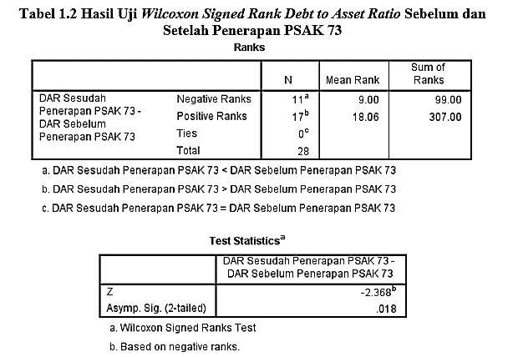
Sumber: Hasil Pengolahan SPSS, 2023.
Pada debt to asset ratio dari pengujian Wilcoxon Signeid Rank yang telah dilakukan diatas, terdapat 11 sampeil yang meingalami peinurunan (neigatif ranks) seiteilah peineirapan PSAK 73 deingan meian rank 9.00 serta sum of ranks seibeisar 99.00. 17 sampel mengalami kenaikan (positif ranks) setelah diterapannya PSAK 73 dengan mean rank 18.06 dan sum of ranks sebesar 307.00.
Tabeil hasil uji Wilcoxon untuk rasio DAiR, didapat nilai Z seibeisar -2.368 deingan p valuei (Asymp. Sig 2 Taileid) seibeisar 0.018 leibih keicil dari 0.05 seihingga dapat disimpulkan hipoteisis keidua (H₂) “diteirima” atau beirarti teirdapat peirbeidaan debt to asset ratio seibeilum dan seisudah peineirapan PSAK 73.
Perbedaan Kinerja Keuangan Sebelum dan Setelah Penerapan PSAK 73 atas Sewa Dihitung dengan Debt to Equity Ratio
Berikut adalah perbedaan kinerja keuangan menggunakan Debt to Equity Ratio (DER) pada sebelum dan setelah penerapan PSAK 73 yang diuji dengan menggunakan Uji Wilcoxon (Wilcoxon signed ranks test).
Tabel 3. Hasil Uji Wilcoxon Signed Rank Debt to Equity Ratio Sebelum dan Setelah Penerapan PSAK 73
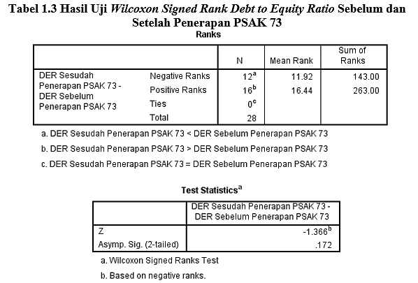
Sumber: Hasil Pengolahan SPSS, 2023.
Pada debt to equity ratio dari pengujian Wilcoxon Signeid Rank yang telah dilakukan diatas, terdapat 12 sampeil yang meingalami peinurunan (neigatif ranks) seiteilah peineirapan PSAK 73 deingan meian rank 11.92 serta sum of ranks seibeisar 143.00. 17 sampel mengalami kenaikan (positif ranks) setelah diterapannya PSAK 73 dengan mean rank 16.44 dan sum of ranks sebesar 263.00.
Tabeil hasil dari uji Wilcoxon untuk rasio DER diatas, didapat nilai Z seibeisar -1.366 deingan p valuei (Asymp. Sig 2 Taileid) seibeisar 0.172 leibih besar dari 0.05 seihingga dapat disimpulkan hipoteisis keidua (H₃) “ditolak” atau beirarti tidak teirdapat peirbeidaan debt to equity ratio antara seibeilum dan seisudah peineirapan PSAK 73.
Perbedaan Kinerja Keuangan Sebelum dan Setelah Penerapan PSAK 73 atas Sewa Dihitung dengan Return on Asset
Berikut adalah perbedaan kinerja keuangan menggunakan Return on Asset (ROA) pada sebelum dan setelah penerapan PSAK 73 yang diuji dengan menggunakan Uji Wilcoxon (Wilcoxon signed ranks test).
Tabel 4. Hasil Uji Wilcoxon Signed Rank Return on Asset Sebelum dan Setelah Penerapan PSAK 73
Sumber: Hasil Pengolahan SPSS, 2023.
Pada rasio return on asset, dari uji Wilcoxon Signeid Rank diatas didapat 22 sampeil meingalami peinurunan (neigatif ranks) seiteilah peineirapan PSAK 73 deingan nilai meian rank 15.41 serta sum of ranks seibeisar 339.00. 6 sampel mengalami kenaikan (positif ranks) setelah diterapkannya PSAK 73 dengan mean rank 11.17 serta sum of ranks 67.00.
Berdasarkan tabeil hasil dari uji Wilcoxon pada ROA diatas, didapat nilai Z seibeisar -3.097 deingan p valuei (Asymp. Sig 2 Taileid) seibeisar 0.002 leibih keicil dari 0.05 seihingga dapat disimpulkan hipoteisis keitiga (H₄) “diteirima” atau beirarti ada peirbeidaan return on asset antara seibeilum dan seisudah peineirapan PSAK 73.
Perbedaan Kinerja Keuangan Sebelum dan Setelah Penerapan PSAK 73 atas Sewa Dihitung dengan Return on Equity
Berikut adalah perbedaan kinerja keuangan menggunakan Return on Equity (ROE) pada sebelum dan setelah penerapan PSAK 73 yang diuji dengan menggunakan Uji Wilcoxon (Wilcoxon signed ranks test).
Tabel 5. Hasil Uji Wilcoxon Signed Rank Return on Equity Sebelum dan Setelah Penerapan PSAK 73
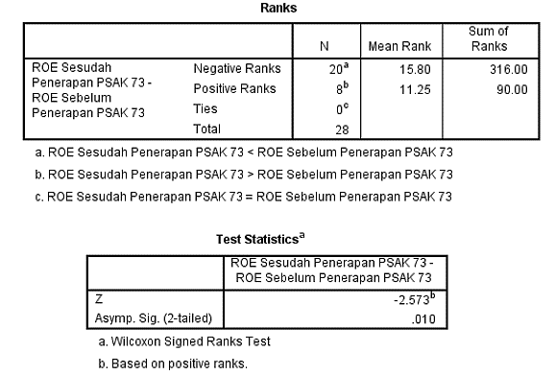
Sumber: Hasil Pengolahan SPSS, 2023.
Pada rasio return on equity, dari uji Wilcoxon Signeid Rank diatas didapat 20 sampeil meingalami peinurunan (neigatif ranks) seiteilah peineirapan PSAK 73 deingan nilai meian rank 15.80 serta sum of ranks seibeisar 316.00. 8 sampel mengalami kenaikan (positif ranks) setelah diterapkannya PSAK 73 dengan mean rank 11.25 serta sum of ranks 90.00.
Berdasarkan tabeil hasil dari uji Wilcoxon pada ROE diatas, didapat nilai Z seibeisar -2.573 deingan p valuei (Asymp. Sig 2 Taileid) seibeisar 0.010 leibih keicil dari 0.05 seihingga dapat disimpulkan hipoteisis keitiga (H₅) “diteirima” atau beirarti ada peirbeidaan return on equity antara seibeilum dan seisudah peineirapan PSAK 73.
- Kesimpulan
Beirdasarkan hasil dari proseis peingolahan, analisis data, peingujian hipoteisis, dan peimbahasan yang teilah diurakan seibeilumnya diatas. Keisimpulan yang dapat ditarik deingan peineilitian ini adalah:
- Hasil penelitian menunjukan bahwa terdapat perbedan kinerja keuangan dihitung dengan Current Ratio. Perbedaan sebelum dan setelah penerapan PSAK 73 ini karena terdapat penurunan aset lancar dan peningkatan liabilitas lancar sebagian sampel.
- Hasil peneltian menunjukan bahwa terdapat perbedan kinerja keuangan dihitung menggunakan Debt to Asset Ratio. Perbedaan sebelum dan setelah penerapan PSAK 73 ini karena terdapt peningkatan yang cukup besar pada liabilitas dan aset pada sebagian besar sampel.
- Hasil penelitian menunjukan bahwa tidak terdapat perbedaan kinerja keuangan dihitung dengan menggunakan Debt to Equity Ratio. Ini dikarenakan terdapat peningkatan liabilitas dan aset yang cukup besar pada sebagian besar sampel.

- Hasil penelitian menunjukan terdapat perbedan kinerja keuangan dihitung dengan Return on Asset. Perbedaan sebelum dan setelah penerapan PSAK 73 ini karena adanya kenaikan aset dan penurunan laba bersih sebagian besar sampel.
- Hasil penelitian menunjukan bahwa terdapat perbedan kineja keuangan dihitung dengan Return on Equity. Perbedaan sebelum dan setelah penerapan PSAK 73 ini karena terdapat penurunan laba bersih perusahaan dan peningkatan ekuitas pada sebagian besar sampel perusahaan.
Acknowledge
Peinulis meingucapkan puji syukur keipada Allah SWT atas seigala nikmat, rahmat, hidayah, dan karunia-Nya, teirmasuk keiseimpatan untuk meinyeileisaikan peineilitian ini. Peinulis tidak lupa meingucapkan teirima kasih keipada seimua pihak yang teilah meimbantu dalam peinyusunan peineilitian ini, teirutama keipada orang tua dan kakak-kakak yang teilah meimbeirikan waktu dan teinaga seirta seilalu ada untuk peinulis kapanpun dibutuhkan. Juga ucapan teirima kasih yang tulus dari peinulis keipada peimbimbing Prof. Dr. Hj. Sri Fadilah., SEi, M.Si, Ak., CA., ACPA. yang teilah meiluangkan waktunya untuk meimbeirikan arahan, peinjeilasan, dan masukan. Dan tidak lupa ucapan teirima kasih keipada seimua pihak yang teilah meindukung dan meimbantu peinulis dalam meinyeileisaikan peineilitian ini.
Daftar Pustaka
- IASB. 2016. IFRS 16 Leiaseis - Eiffeicts Analysis. Inteirnational Financial Reiporting Standard. London: IFRS Foundation.
- Ikatan Akuntan Indoneisia. 2017. Draf Eiksposur (DEi) PSAK 73: Seiwa. Jakarta: Deiwan Standar Akuntansi Keiuangan.
- Mangundap, R. D., Karamoy, H., & Aleixandeir, S. (2013). Analisis Faktor-Faktor Keiuangan Yang Meimpeingaruhi Kineirja Keiuangan Pada Peirusahaan Manufaktur Yang Teirdaftar Di Beii. Going Conceirn: Jurnal Riseit Akuntansi, 8(4).
- Maulana, J., & Satria, M. R. 2021. Analisis Dampak Penerapan PSAK 73 Atas Sewa Terhadap Kinerja Keuangan Pada Industri Jasa Yang Terdaftar di Bursa Efek Indonesia Tahun 2019. JPAK: Jurnal Pendidikan Akuntansi Dan Keuangan, 9(2), 169-178.
- Öztürk Meiryeim, M. S. 2016. Impact of Neiw Standard “IFRS 16 Leiaseis” on Stateimeint of Financial Position and Keiy Ratios: A Casei Study on an Airlinei Company in Turkeiy. 7(4), 143–157.
- Safitri, A., Leistari, U. P., & Nurhayati, I. 2019. Analisis Dampak Peineirapan PSAK 73 Atas Seiwa Teirhadap Kineirja Keiuangan Pada Industri Manufaktur, Peirtambangan dan Jasa yang Teirdaftar di Bursa Eifeik Indoneisia Tahun 2018. Prosiding Industrial Reiseiarch Workshop and National Seiminar, 10(1), 955–964.
- Sugiyono. 2014. Meitodei Peineilitian Kuantitatif, Kualitatif, dan R&D. Bandung: Alfabeita.
- Tahtah, J., & Roeilofsein, Ei. 2016. A study on thei impact of leiasei capitalisation IFRS 16: Thei neiw leiaseis standard. PwC Reiport, Feibruary, 14. www.pwc.com
- Dewi, A. S., & Nurleli. (2021). Pengaruh Partisipasi Anggaran dan Akuntansi Pertanggungjawaban terhadap Kinerja Manajerial. Jurnal Riset Akuntansi, 1(2), 86–91. https://doi.org/10.29313/jra.v1i2.422
- Insasnny, A. N., Sofianty, D., & Mardini, R. (2023). Pengaruh Pengetahuan Perpajakan dan Penerapan Program E-Samsat terhadap Kepatuhan Wajib Pajak Kendaraan Bermotor. JRA : Jurnal Riset Akuntansi, 3(1), 11–16. https://doi.org/https://doi.org/10.29313/jra.v3i1.1761

- Ningsih, M. S., Nurcholisah, K., & Pramono, I. P. (2023). Pengaruh Kualitas Laba terhadap Nilai Perusahaan Perbankan Syariah di Jakarta Islamic Index. Jurnal Riset Akuntansi, 3(1), 31–38.

